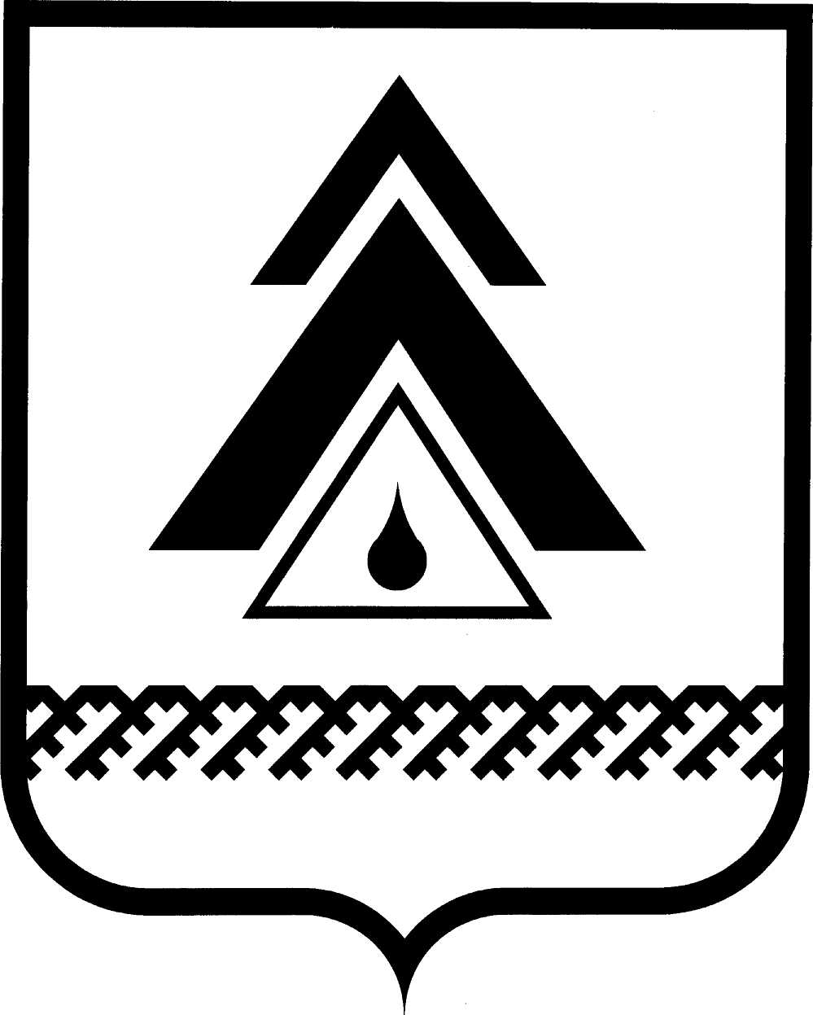
ПРОЕКТ

ДУМА НИЖНЕВАРТОВСКОГО РАЙОНА
Ханты-Мансийского автономного округа - Югры

РЕШЕНИЕ

от _________________  г. Нижневартовск | № ___

О признании утратившими силу некоторых решений Думы района

В соответствии с Федеральным законом от 25.12.2008 № 273-ФЗ «О противодействии коррупции», Законом Ханты-Мансийского автономного округа – Югры от 25.09.2008 № 86-оз «О мерах по противодействию коррупции в Ханты-Мансийском автономном округе – Югре»

Дума района

РЕШИЛА:

1. Признать утратившими силу решения Думы района от 03.04.2016:
№ 17 «Об утверждении Положения о представлении лицами, замещающими муниципальные должности в Думе района, сведений о доходах, расходах, об имуществе и обязательствах имущественного характера»;
№ 18 «Об утверждении Положения о проверке достоверности и полноты сведений, представляемых лицами, замещающими муниципальные должности в Думе района, и соблюдения ими ограничений, запретов».

2. Решение опубликовать (обнародовать) на официальном веб-сайте администрации Нижневартовского района (www.nvraion.ru) и в приложении «Официальный бюллетень» к районной газете «Новости Приобья».

3. Решение вступает в силу после его официального опубликования (обнародования).

Председатель Думы района  ______________И.В. Заводская |  | Глава района  ______________Б.А. Саломатин

